HOOFDSTUK 1 - HET ZONNESTELSEL
Hoe is ons zonnestelsel opgebouwd, en welke eigenschappen
hebben de zon en haar planeten?
Ons zonnestelsel is 4,5 miljard jaar geleden ongeveer op de volgende wijze ontstaan. Het proces begon met een grote gaswolk die onder invloed van haar eigen zwaartekracht in het centrum samengedrukt werd. Dit proces duurde ongeveer 100.000 jaar. In dat centrum vormde zich het begin van een ster. Een deel van het gas viel op de jonge ster; het deel dat de jonge ster niet bereikte, kwam in een zogeheten 'massaschijf' rond de ster. Deze schijf straalde energie uit en koelde af. De stofdeeltjes botsten met elkaar en vormden een grotere massa, tot ze de grootte bereikten van kleine asteroïden. Met de tijd groeiden ze steeds verder aan. De steeds groter wordende brokstukken verwierven zo voldoende aantrekkingskracht om alle kleine deeltjes in hun omgeving naar zich toe te trekken. Als de jonge planeet groot genoeg was, kon zij het nabije gas opnemen en werd ze een reuzen gasplaneet. De kleinere jonge planeten bleven een stenen- of ijslichaam. | 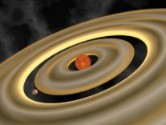
 | We zien hier de jonge ster in het midden, de schijf met gas eromheen en een planeet die al het gas rond zich heeft opgeslorpt.
 | 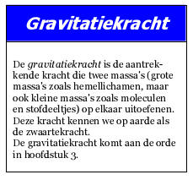
Ongeveer 1 miljoen jaar na de vorming van het systeem, produceerde de ster een sterke zonnewind, die al het overgebleven gas wegduwde. Na honderd miljoen jaar vormden er zich een tiental planeten in stabiele omloopbanen. Ons zonnestelsel was geboren!
In deze animatie zie je hoe dat ongeveer in z'n werk gegaan is.
Par. 1.1 - Zon, maan en sterren
Hoe ziet de dagelijkse beweging van de zon, de maan en de sterren eruit?
De zon
De zon komt ’s morgens in het oosten op, klimt schuin omhoog tot hij in het zuiden de hoogste stand bereikt, daalt daarna en gaat in het westen onder. Dit komt doordat de aarde in 24 uur om zijn as draait. We spreken dan ook van de schijnbare beweging van de zon. Schijnbaar dus, want de zon is niet zelf verantwoordelijk voor de beweging die wij waarnemen. Dit lijkt alleen maar zo.  Het oudste instrument dat wij kennen om de hoogte van de zon te bepalen is de zonnewijzer. Dat is in zijn eenvoudigste vorm niets anders dan een verticaal opgestelde stok, zoals je hiernaast kunt zien.  Als de zon klimt, wordt de schaduw korter en vanaf het ogenblik dat hij zijn hoogste punt is gepasseerd, wordt de schaduw weer langer.  Hoe hoog de zon staat, drukken we uit in de zonshoogte (de hoek h in de figuur). De zon staat in het zuiden als de zonshoogte maximaal is. De maximale zonshoogte verandert in de loop van het jaar. Dit is een direct gevolg van de schuine stand van de aardas, ten opzichten van het vlak waarin de aarde om de zon draait. In de zomer staat de zon hierdoor ’s middags hoog aan de hemel en in de winter erg laag. In ons land varieert de maximale zonshoogte van 14,5° op 21 december tot 61,5° op 21 juni.  In deze animatie zie je hoe voor iemand op het noordelijk halfrond de zon hoger aan de hemel staat, als de zon zich links in het venster bevindt. Het is dan bij ons zomer. Een half jaar later staat de zon onder een kleinere hoek boven de horizon. | 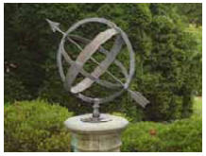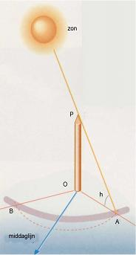
 | Primitieve zonnewijzer. De driehoek BAO ligt op het aardoppervlak.
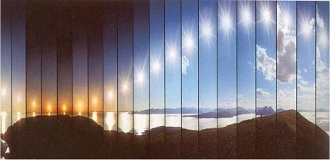 | Midzomernacht in Loppa, Noorwegen. Vanaf 21 juni 19.00 uur is er elk heel uur een foto van de zon gemaakt. Er zijn 20 foto’s aan elkaar geplakt. Je ziet dat de zon in Loppa die dag niet onder gaat.
Dit geldt niet overal op aarde: ga je in de richting van de noordpool, dan worden deze waarden kleiner. Boven de noordelijke poolcirkel gaat de zon op 21 juni niet onder: de minimale zonshoogte ligt daar boven de horizon.
In dit videofragment (gemaakt in Alta) zie je de zon niet ondergaan...
De sterrenhemel
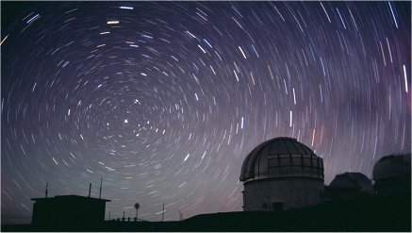 | In het midden van de foto staat een ster die stilstaat. Dat is de Poolster. Deze ster staat stil, precies in het verlengde van de rotatie-as van de aarde.  In deze animatie zie je hoe sterren schijnbaar om de Poolster draaien. Ook zie je dat sommige sterren boven de horizon blijven.
De nacht wordt beheerst door het licht van maan en sterren. Ook overdag staan er sterren aan de hemel; we kunnen ze alleen niet zien. Dit komt doordat het licht van de zon zoveel sterker is dan dat van de andere sterren. Onze zon is ook een ster en niet eens een hele grote. De zon is een zogeheten gele dwerg. Dit is een middelgrote ster met een levensduur van ongeveer 10 miljard jaar. Onze zon lijkt voor ons zo helder, doordat zij zo dichtbij staat en dus niet doordat zij een zoveel grotere lichtkracht bezit in vergelijking met de andere sterren aan de hemel.
De mens heeft in de loop der eeuwen orde proberen te brengen in de miljoenen sterren die zich aan de hemel bevinden. Als je naar de sterrenhemel kijkt, dan lijkt het net alsof de sterren in groepjes in een koepel boven de aarde zitten. Al in de oudheid meende men in deze groepjes allerlei vormen en figuren te herkennen. We noemen dit sterrenbeelden. Het hangt van de tijd in het jaar af welke sterrenbeelden zichtbaar zijn.
Dat zie je in deze animatie. De sterrenbeelden aan de 'donkere kant' zijn zichtbaar.
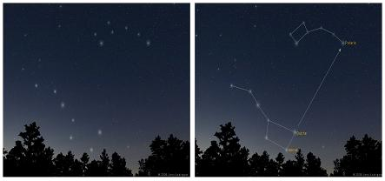
De Poolster kun je als volgt vinden. Zoek het sterrenbeeld de Grote Beer op en verleng het uiteinde vijf keer. Je komt dan bij de Poolster,
aan het puntje van de staart van het sterrenbeeld de Kleine Beer.
De bekendste sterrenbeelden zijn hieronder weergegeven.
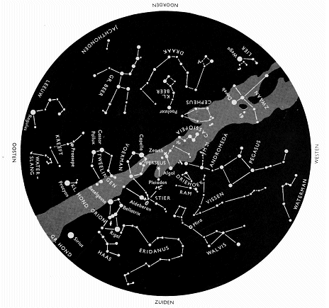
Er is een animatie waarin je kunt zien welke sterrenbeelden op een bepaald moment in het jaar zicht baar zijn.
Eigenbewegingen en afstanden van sterren
De sterrenbeelden vertonen van jaar tot jaar geen waarneembare verandering: de hedendaagse sterrenbeelden zijn gelijk aan die van bijvoorbeeld tweeduizend jaar geleden. Toch nemen sterren geen vaste plaats in de ruimte in, maar bewegen zij met grote snelheden. Die beweging noemen we de eigenbeweging. De eigenbeweging van een ster wordt veroorzaakt doordat de ster en de zon ten opzichte van elkaar bewegen. De eigenbewegingen van de sterren zijn te traag om met het oog waar te nemen. Maar als je de posities met tussenpozen van vele duizenden jaren vergelijkt, dan zie je het effect wel. Dit werd voor het eerst aangetoond in de zeventiende eeuw door Edmond Halley, die de posities van drie heldere sterren (Sirius, Procyon en Arcturus) vergeleek met de gegevens uit de oude sterrencatalogi. Hij concludeerde hieruit dat hun onderlinge stand een verandering had ondergaan. In de drie tekeningen van het sterrenbeeld Grote Beer in de figuur zijn de gevolgen van eigenbewegingen over langere termijn in beeld gebracht. De bovenste tekening geeft het sterrenbeeld van 100 duizend jaar geleden. In de middelste tekening zie je het huidige patroon. In de onderste tekening zie je hoe het er over 100 duizend jaar zal uitzien.
In de figuur zijn de zeven heldere sterren van het sterrenbeeld Grote Beer in beeld gebracht, waarbij de afstanden tot de aarde op dezelfde schaal zijn weergegeven. Van de zeven sterren staat Alkiad op verreweg de grootste afstand: 210 lichtjaar. Aan de hemelbol lijkt die ster naast Mizar te staan, maar de afstand van de aarde tot Mizar is slechts 88 lichtjaar.
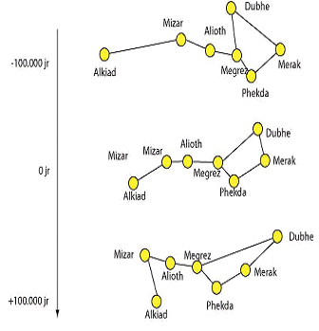
De bovenste tekening geeft het sterrenbeeld 100.000 jaar geleden aan. In de middelste tekening zie je
het huidige patroon. In de onderste tekening zie je hoe het er over 100.000 jaar zal uitzien.
Van de zeven heldere sterren in de Grote Beer, vertonen vijf een beweging in dezelfde richting,
terwijl de resterende twee, Alkaid en Dubhe, in een andere richting bewegen.
.
Met de sterrenbeelden Grote Beer en Kleine Beer kun je de Poolster vinden. Je weet dan precies waar het noorden is.
.
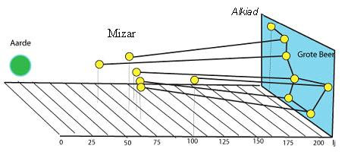 | Dit werd voor het eerst aangetoond in de 17e eeuw door Edmond Halley, die de posities van drie heldere sterren (Sirius, Procyon en Arcturus) vergeleek met de gegevens uit oude sterrencatalogi. Hij concludeerde hieruit dat hun onderlinge stand een verandering had ondergaan.
Afstandsmaten
In de astronomie worden afstanden vaak uitgedrukt in lichtjaar (Engels: light year, afgekort als ly). Een lichtjaar is geen eenheid van tijd. Een lichtjaar is een lengtemaat die we gebruiken om de afstand tot sterren, sterrenstelsels en andere objecten in het heelal aan te geven. Het is de afstand die licht aflegt in één jaar: ongeveer 9,46·10¹⁵m (9,46 biljard m). Daarnaast hebben we de astronomische eenheid (afgekort: AE). Dit is de afstand van het middelpunt van de zon tot die van de aarde. Deze bedraagt gemiddeld 1,50·10¹¹ m (150 miljard m). We noemen dat 1 AE. Hoewel binnen de natuurkunde afgesproken is om afstanden uit te drukken in meter, heeft men in de sterrenkunde een uitzondering gemaakt omdat daar de afstanden zo groot zijn. Je zult daarom onder andere de AE en de lichtjaar tegenkomen in de verdere tekst en opgaven. Zie het kader ‘Binas’.
Om je een idee te geven over de inmense afstanden in het heelal kun je het filmpje 'powers of 10'bekijken. In dit filmpje zoom je elke 10 seconden een macht van 10 uit.
Video: Exponential Zooming out in powers of 10
.
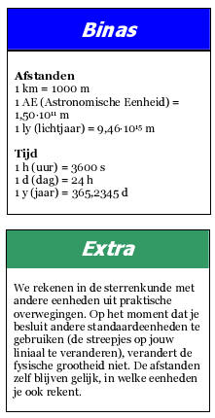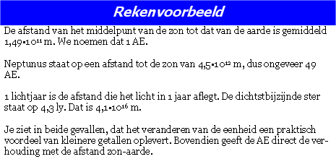
.
De maan
De maan is de satelliet van de aarde. De maan moet al heel vroeg na het ontstaan van de aarde gevormd zijn. Als je een idee wilt krijgen van de klappen die de aarde de afgelopen 4,5 miljard jaar heeft moeten verduren, kun je het beste even een blik op de maan werpen.
Zelfs met het blote oog kun je twee soorten terrein ontdekken: het relatief heldere hoogland en de donkere vlaktes. Vanaf het midden van de zeventiende eeuw hebben astronomen het oppervlak nauwgezet in kaart gebracht met steeds betere telescopen.  Bekijk dit videofragment.  Het maanoppervlak bestaat bijna geheel uit kraters, die elkaar hier en daar overlappen. De maan staat op een afstand van ongeveer 384.000 km van de aarde en heeft een middellijn van 3.400 km. Doordat de maan er even lang over doet om rondom de aarde te draaien als om haar eigen as te wentelen (namelijk 27 dagen, 7 uur en 43 minuten), zien we vanaf de aarde altijd dezelfde kant van de maan. | 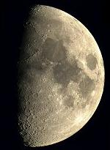
In 1969 lukte het de mens eindelijk voet op de maan te zetten. Daarmee is de maan nog steeds het enige hemellichaam (behalve de aarde) dat door de mens bezocht is. Net als de zon voert de maan een dagelijkse schijnbare beweging uit, veroorzaakt door de rotatie van de aarde. Het was al in de oudheid bekend dat de maan in een baan om de aarde draait. Deze draaiing is verantwoordelijk voor het optreden van de zogenaamde schijngestalten van de maan of maanfasen
(videofragment)
Net als de zon voert de maan een dagelijkse schijnbare beweging uit, veroorzaakt door de rotatie van de aarde. Het was al in de oudheid bekend dat de maan in een baan om de aarde draait. Deze draaiing is verantwoordelijk voor het optreden van de zogenaamde schijngestalten van de maan of de maanfasen. | 